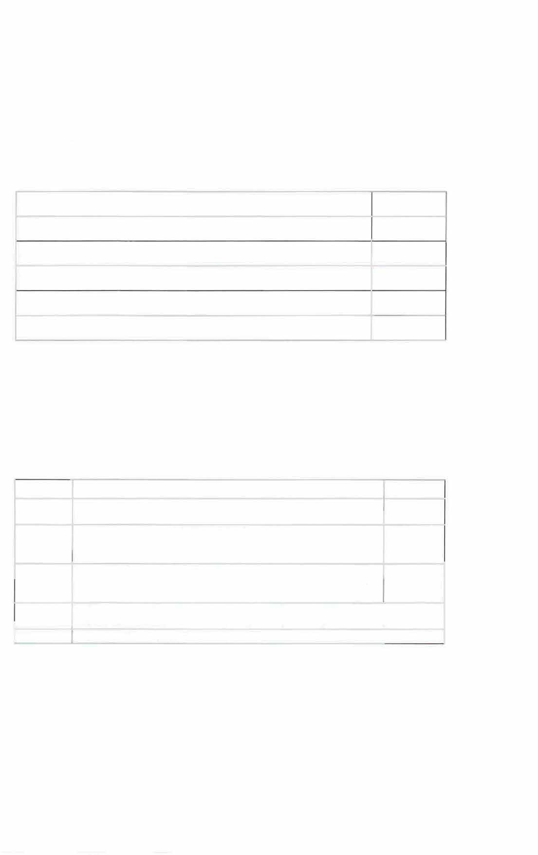
Příloha č. 1 - Specifikace OZ a ceník servisních služeb

Specifikace zařízení:
Zařízení v objektu objednatele, ke kterému jsou poskytovány servisní služby je objektová stanice typu PZR-1 nebo PZL10.

Ceník servisních služeb po uplatnění inflační doložky:

Cena za provedení revize objektového zařízení (bez revize přepěťové ochrany) 2 656,00 Kč
Cena za provedení revize přepěťové ochrany 442,00 Kč
Servisní podpora SILVER pro OZ na 1 rok | 2 391,00 Kč
Cena za každou započatou hodinu poskytnutí oprav a údržby  Cena za ujeté kilometry (Kč/1km) | 553,00 Kč  11,00 Kč
Cena za ztrátu času na cestě (Kč/hod) | 221,00 Kč

Cena vizualizace čidel PZTS za jeden chráněný objekt po uplatněné inflační doložky:

Celková cena= k1 + k2*P + k3*D, kde:

Koeficient | Význam | Cena
k1 | Cena za implementaci vizualizace čidel do SCO a další náklady vázané na chráněný objekt | 4 538,00 Kč
k2 | Cena za zpracování podkladů pro vytvoření vizualizace čidel jednoho  podlaží objektu a další náklady vázané k počtu podlaží chráněného objektu | 2 214,00 Kč
k3 | Cena za implementaci jednoho aktivního prvku PZTS, který generuje  události posílané do SCO a další náklady vázané k počtu čidel (prvků) PZTS | 66,00 Kč
P | Celkový počet podlaží v chráněném objektu (v případě, že střežený objekt sestává  z více samostatných budov, tak se počet podlaží jednotlivých budov sčítá)
D | Počet aktivních prvků PZTS

